
Gestión de Grupo Scout
Manual de uso
Miembros · Programa y asistencia · Adelantos · Informe trimestral · Tesorería · Tienda scout · Actas · Portal para padres
Versión 3.1 · Octubre 2026 · Odoo 19
⚜ Siempre listos para servir ⚜

Contenido
1. Qué es y para qué sirve
2. El menú principal
3. Roles y aprobaciones
4. Miembros
5. Carga masiva desde Excel
6. Ficha única de registro
7. Programa y calendario
8. Pase de lista
9. Informe trimestral para el Consejo
10. Tesorería
11. Tienda scout
12. Actas de consejo y juntas
13. Portal y chat para padres
14. Portal de dirigentes (celular)
15. Cobro en línea con Mercado Pago
16. Configuración inicial
17. Preguntas frecuentes

1. Qué es y para qué sirve
Gestión de Grupo Scout reúne en Odoo todo el trabajo del grupo: el expediente de cada scout, el programa de actividades de cada sección, el pase de lista, los adelantos e insignias, el informe trimestral para el Consejo de Grupo, la tesorería, la tienda scout, las actas y la comunicación con las familias.
El módulo trabaja sobre las aplicaciones estándar de Odoo, así que la información no se duplica:
Necesidad | Dónde vive en Odoo
Miembros | Contactos: cada scout y cada dirigente es un contacto con pestañas scout.
Actividades y asistencia | Calendario: cada actividad de grupo o de sección, con su lista.
Tesorería | Facturación / Contabilidad: caja y bancos, cargos a miembros y proveedores.
Actas y chat con padres | Conversaciones: historial, avisos y mensajes.

Los colores te guían
En las listas verás colores que te dicen dónde poner atención:
Color | Qué significa
Verde | Pagado, asistió, constante, aprobado.
Amarillo / naranja | Por aprobar, pago parcial, intermitente, próximo a pasar de sección.
Rojo | No asistió, sin ficha o sin pago, en riesgo de no regresar, existencia baja.
Gris | Bajas, cancelados o sin actividad.

2. El menú principal
Al abrir Grupo Scout verás en la barra superior las secciones del módulo. Cada persona ve solo lo que su rol permite.
Menú | Para qué lo usas
Miembros | Miembros, fichas de registro, carga masiva, avances, bajas y cambios de sección, chat con familias y secciones.
Programa | Calendario, crear sesiones del trimestre, informes trimestrales y análisis de asistencia.
Secretaría | Actas de consejo y juntas, y seguimiento de acuerdos.
Tesorería | Ingresos, egresos, traspasos, cargos a miembros y facturas de proveedor.
Tienda scout | Ventas, parte de ventas, productos y existencias, entradas de mercancía.
Aprobaciones | Solo jefe de grupo: fichas, bajas, actas, egresos, facturas y pagos por aprobar.
Reportes | Lista de asistencia, programa trimestral, calendario del grupo, parte de ventas y balance de tesorería en PDF.
Configuración | Datos del grupo, ciclos, secciones, roles, adelantos, conceptos y cajas.

Atajos: En Contactos hay un acceso "Miembros scout", en Calendario "Actividades scout" y en Facturación "Caja y bancos scout" y "Balance para el Consejo".

3. Roles y aprobaciones
Los roles se asignan en Ajustes → Usuarios, en la categoría Grupo Scout.
Rol | Qué puede hacer
Jefe de grupo | Acceso total. Aprueba fichas, bajas y cambios de sección, actas, egresos, traspasos, facturas de proveedor y pagos.
Tesorero | Acceso total con tesorería y tienda. Sus egresos, traspasos, facturas y pagos esperan la aprobación del jefe.
Secretaría | Acceso total a miembros, fichas, calendario y actas; consulta la tesorería. Fichas, actas y bajas esperan aprobación.
Jefe de sección | Usa el Portal de dirigentes desde el celular (usuario de portal, sin costo de licencia): solo su sección, con pase de lista, control de asistencia, planificación trimestral y anual, adelantos, informes trimestral y anual, mensajes y fichas de sus miembros.
Padres (portal) | Solo la información de su hijo, la ficha en línea, sus adeudos y el chat con los dirigentes.

Cómo funciona una aprobación
- Quien captura (tesorería o secretaría) presiona "Enviar a aprobación", "Revisada: enviar a validación" o "Solicitar baja".
- El jefe de grupo recibe una actividad "Por hacer" y el registro aparece en su menú Aprobaciones.
- Al abrirlo presiona Aprobar (o Rechazar / Regresar). Queda registrado quién autorizó y cuándo.

4. Miembros
En Miembros → Miembros verás a todos los scouts y dirigentes agrupados por sección, con su rol, el estado de su registro del ciclo y su porcentaje de asistencia.
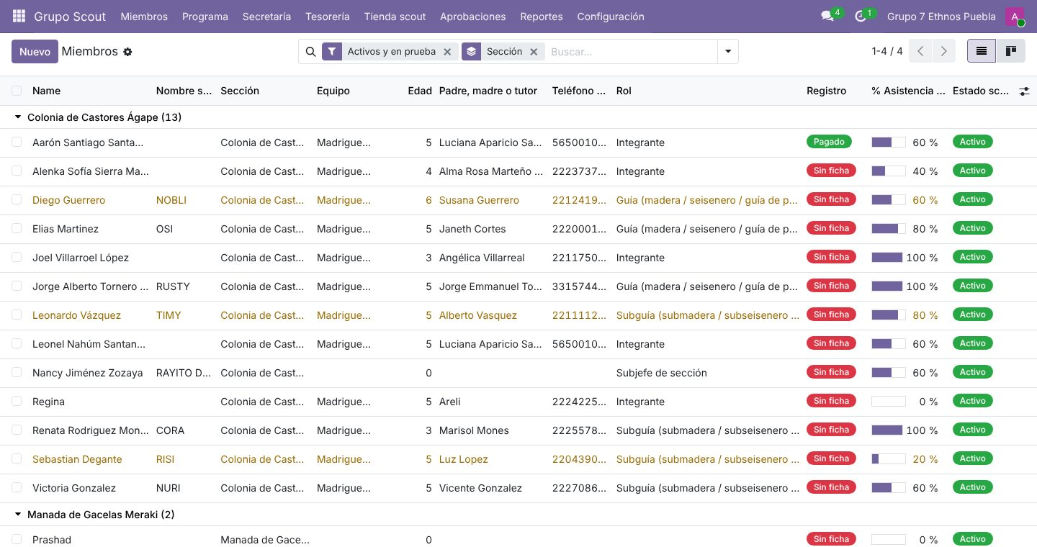
Miembros agrupados por sección

4.1 Dar de alta un miembro
- En Miembros presiona Nuevo.
- Activa Miembro del grupo scout y abre la pestaña Scout.
- Captura nombre(s) y apellidos (el nombre completo se arma solo), nombre scout, fecha de nacimiento, sexo y talla.
- En En el grupo elige Tipo (Miembro de sección o Dirigente), Sección, Equipo, Rol y Fecha de ingreso. Los dirigentes indican además sus Secciones a cargo.
- Captura el padre, madre o tutor. Su teléfono y correo se editan ahí mismo; si vive en el mismo domicilio deja la casilla marcada y se le copia la dirección.
- Agrega los contactos de emergencia que necesites.
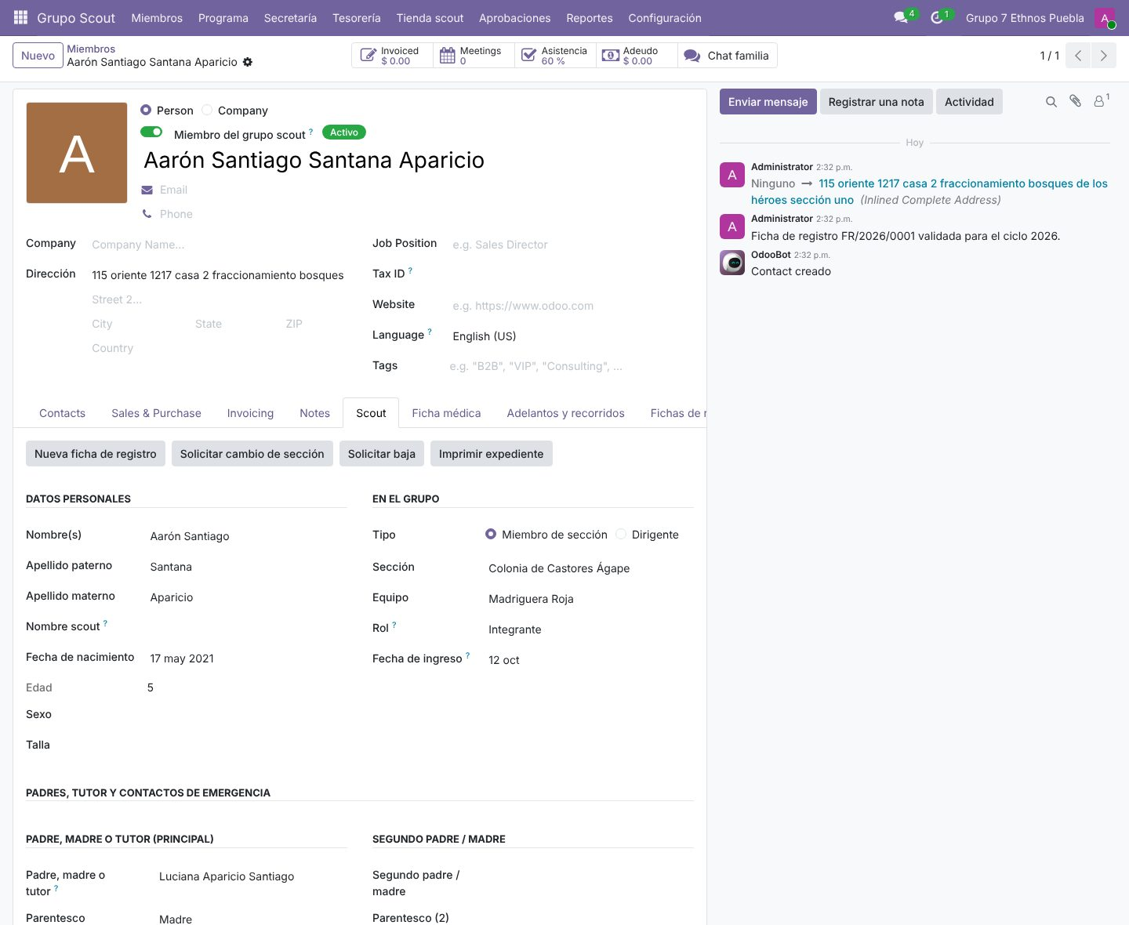
Pestaña Scout del miembro
Nota: Los roles (guía, subguía, scouter, subjefe, jefe, secretaría, tesorería…) vienen de un catálogo que solo el jefe de grupo puede ampliar en Configuración → Roles y cargos.

4.2 Ficha médica
Servicio médico, número de afiliación, tipo de sangre, alergias, medicamentos, condiciones médicas y médico de preferencia. Esta pestaña solo la ven la jefatura y los dirigentes; la tesorería no la ve y tampoco aparece en sus PDF.
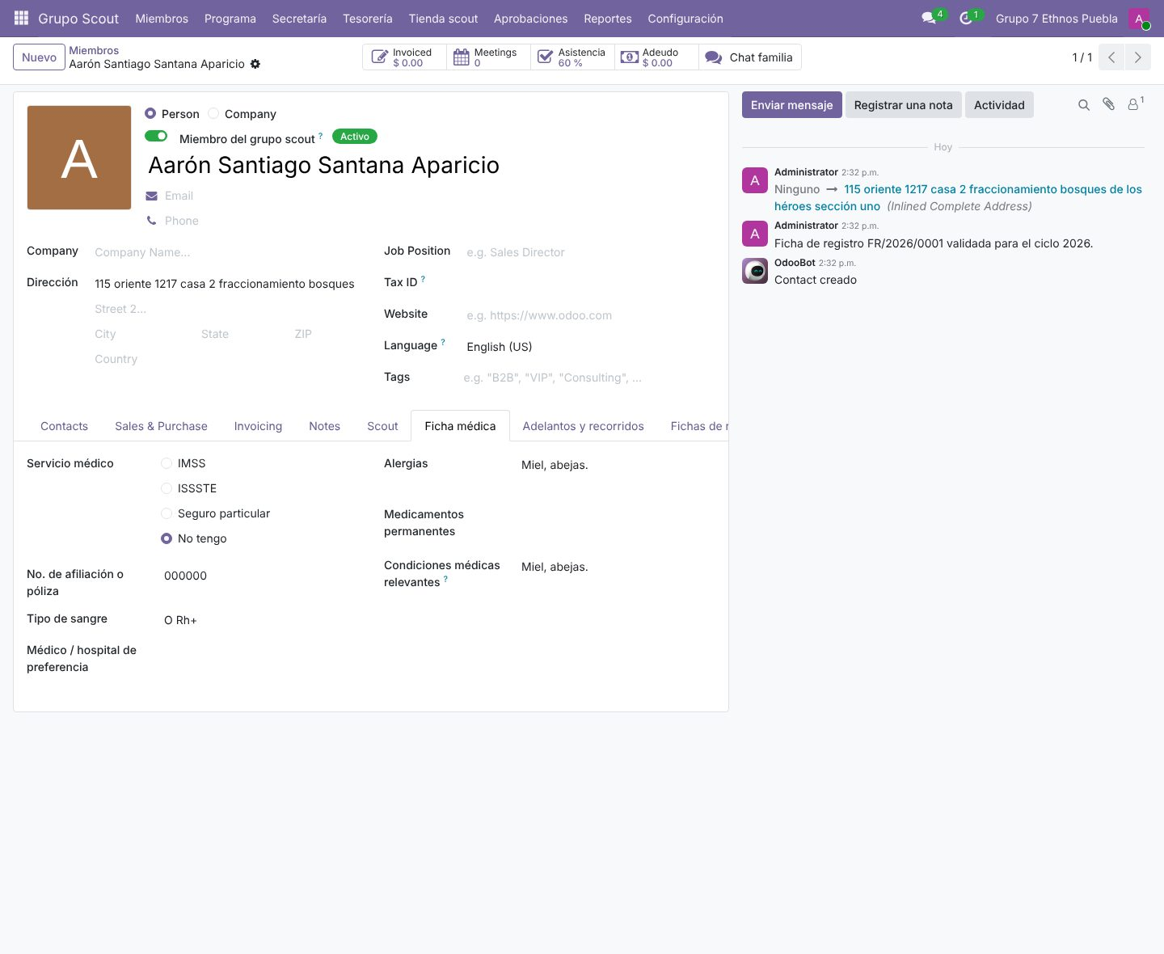
Ficha médica (confidencial)

4.3 Adelantos y recorridos
Arriba capturas la fecha de Promesa y el último adelanto con su fecha; al guardar se registran en el historial. También ahí está el inicio de la ruta de enlace. Abajo está el historial completo de adelantos, insignias y especialidades con el dirigente que dio seguimiento.
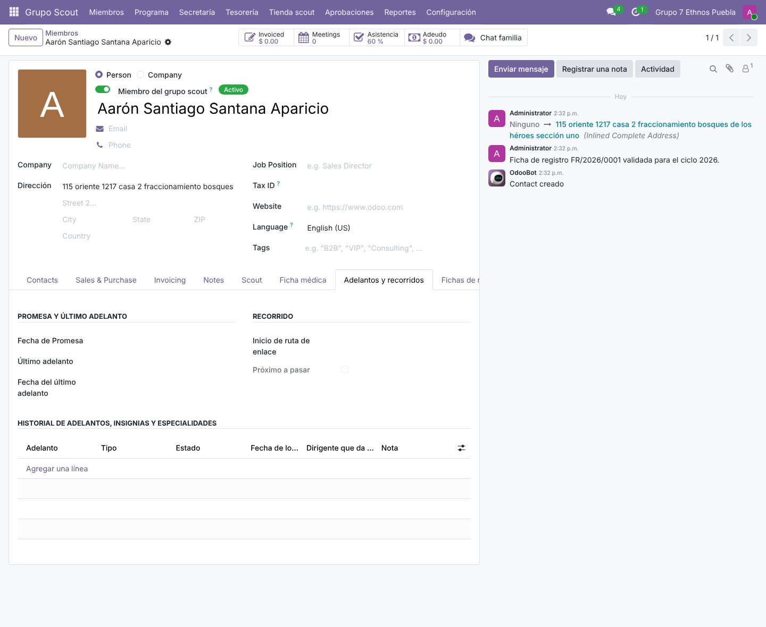
Promesa, último adelanto e historial

4.4 Fichas de registro, cargos y adeudos
La pestaña Fichas de registro muestra folio, ciclo, fecha, estado y pago. Las fichas anteriores al sistema se agregan ahí con su pago histórico. La pestaña Cargos y adeudos muestra todo lo que tesorería le ha cargado al miembro (registro, cuotas, tienda, alimentos, campamentos) con importe, saldo y estado.
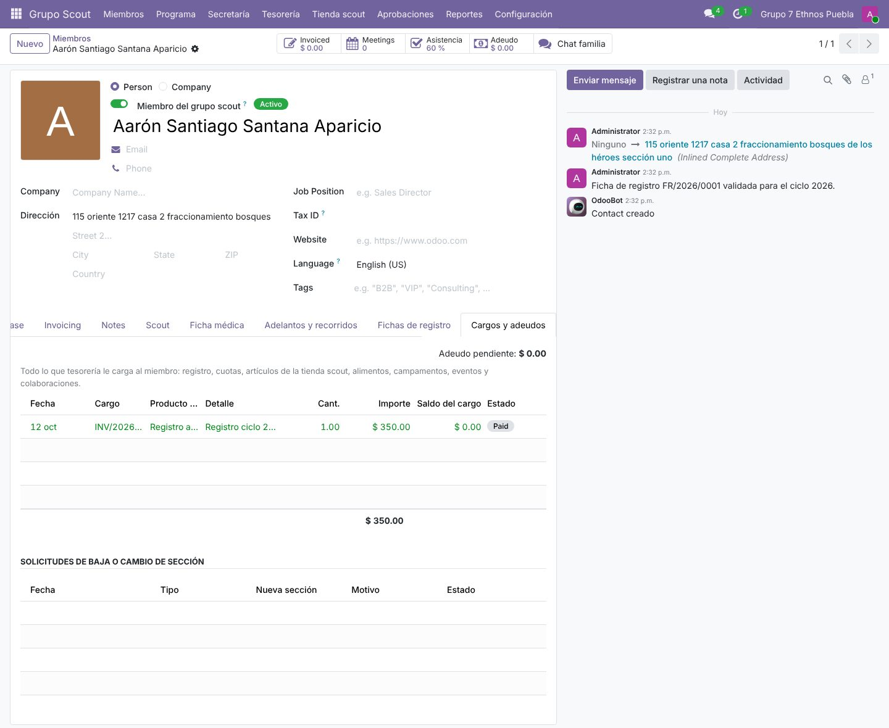
Cargos y adeudos del miembro

4.5 Baja o cambio de sección
Las bajas y los cambios de sección no se cambian directo: usa los botones "Solicitar baja" o "Solicitar cambio de sección", escribe el motivo y la fecha. El jefe de grupo la aprueba y el cambio se aplica solo.

4.6 Imprimir el expediente
Con el botón "Imprimir expediente" obtienes un PDF con el formato del grupo: datos personales, padres y emergencia, ficha médica, adelantos, asistencia, registro y adeudos.

5. Carga masiva desde Excel
- Entra a Miembros → Carga masiva desde Excel.
- Descarga la plantilla con el enlace del recuadro azul.
- Llena una fila por miembro en la hoja "Miembros". Usa las listas desplegables (sección, rol, estado, tipo de sangre, pago de registro…) que vienen de la hoja "Catálogos".
- Sube el archivo y presiona Revisar: verás cuántos se crearían o actualizarían y los errores por fila, sin guardar nada.
- Corrige lo necesario y presiona Importar.
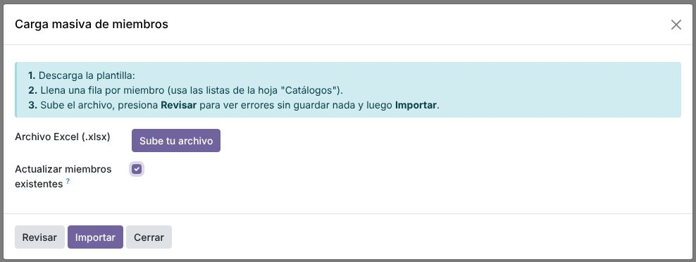
Asistente de carga masiva
- Los hermanos comparten tutor: se busca por correo, teléfono o nombre para no duplicarlo.
- Si el equipo no existe en la sección, se crea.
- Si el miembro ya existe (mismo nombre y fecha de nacimiento) se actualiza; volver a cargar el archivo no duplica.
- Si llenas "Ciclo de registro", se crea la ficha validada con el pago indicado (sin generar cargo contable).

6. Ficha única de registro
Es la Ficha única de registro, consentimiento y responsiva del grupo: datos, padre o tutor, información médica, pago de registro, consentimientos y firmas.

6.1 Flujo
- Se crea desde el miembro ("Nueva ficha de registro"), en Miembros → Fichas de registro, o el padre la llena y firma desde su portal.
- Secretaría revisa que estén los consentimientos y la firma y presiona "Revisada: enviar a validación".
- El jefe de grupo presiona "Validar ficha": se da de alta (o actualiza) al miembro y se genera el cargo del registro a nombre del tutor.
- Si el padre declaró una transferencia, tesorería recibe una actividad para conciliar el pago.
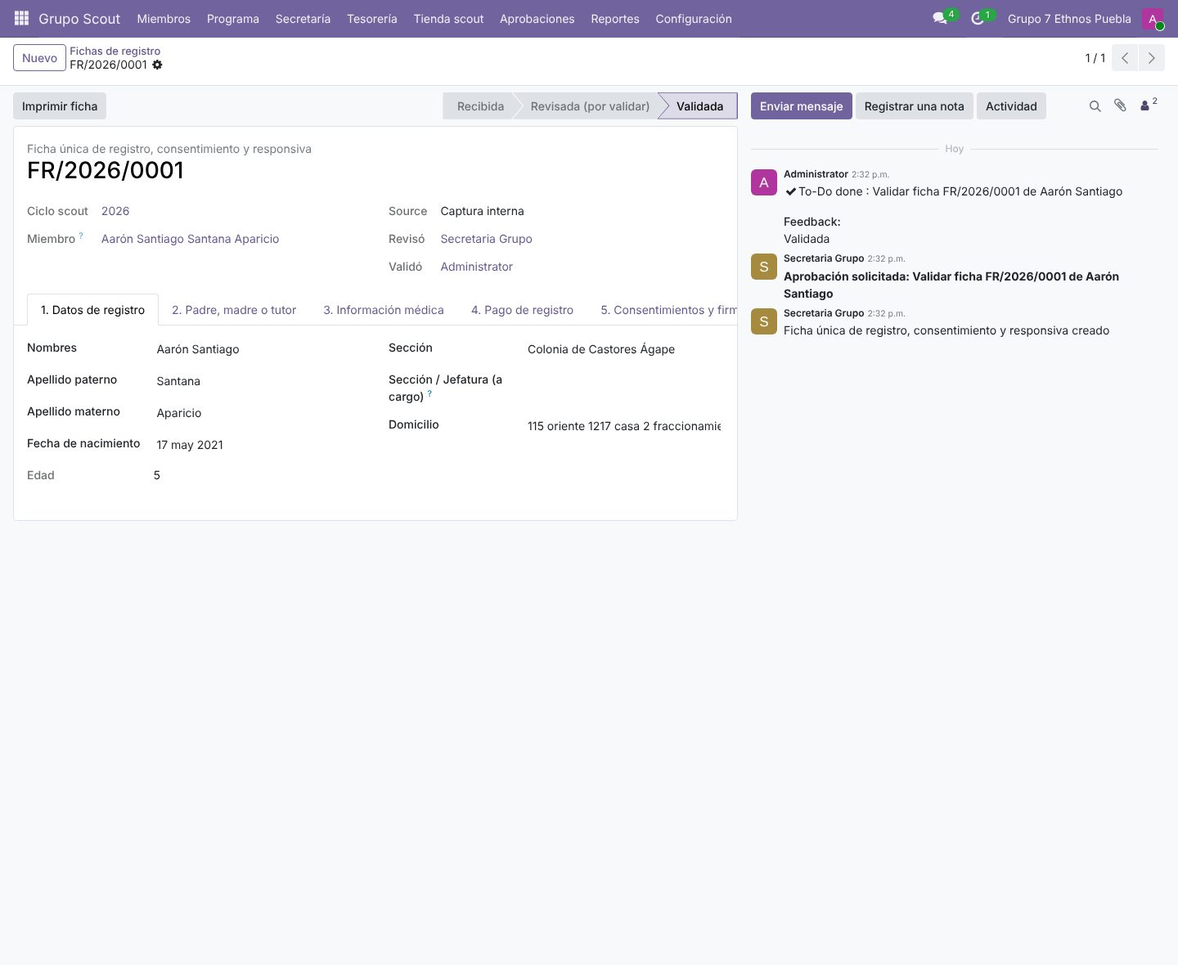
Ficha de registro con su seguimiento
Imprimir: El botón "Imprimir ficha" genera el PDF con el formato oficial del grupo, el logo y la flor de lis.

7. Programa y calendario
Todas las actividades viven en el Calendario de Odoo. En Programa → Calendario verás las del grupo y de cada sección con su color.
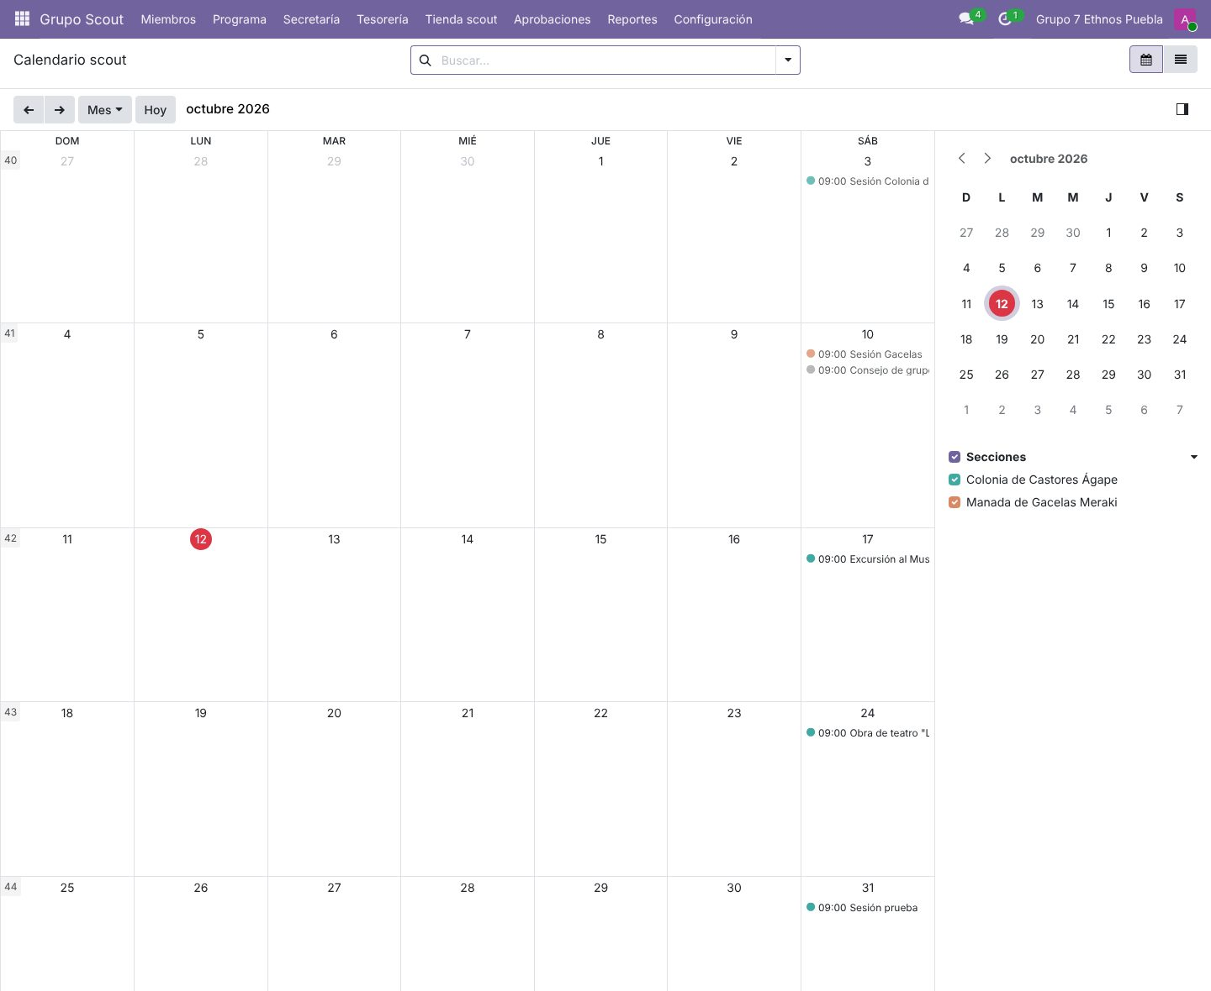
Calendario scout

7.1 Crear las sesiones del trimestre
- Entra a Programa → Crear sesiones del trimestre.
- Elige secciones, día (sábado), periodo, horario, mística y lugar.
- Presiona Crear actividades: se crea una actividad por semana para cada sección, con la lista de asistencia ya cargada.

7.2 Datos de cada actividad
Abre la actividad y en la pestaña "Actividad scout" captura: alcance (todo el grupo o secciones), tipo (sesión, campamento, salida, especial, consejo, evento de grupo, formación), mística o temática, responsables, objetivos, reconocimientos o entregas y el resultado. La descripción y el horario son los del Calendario.
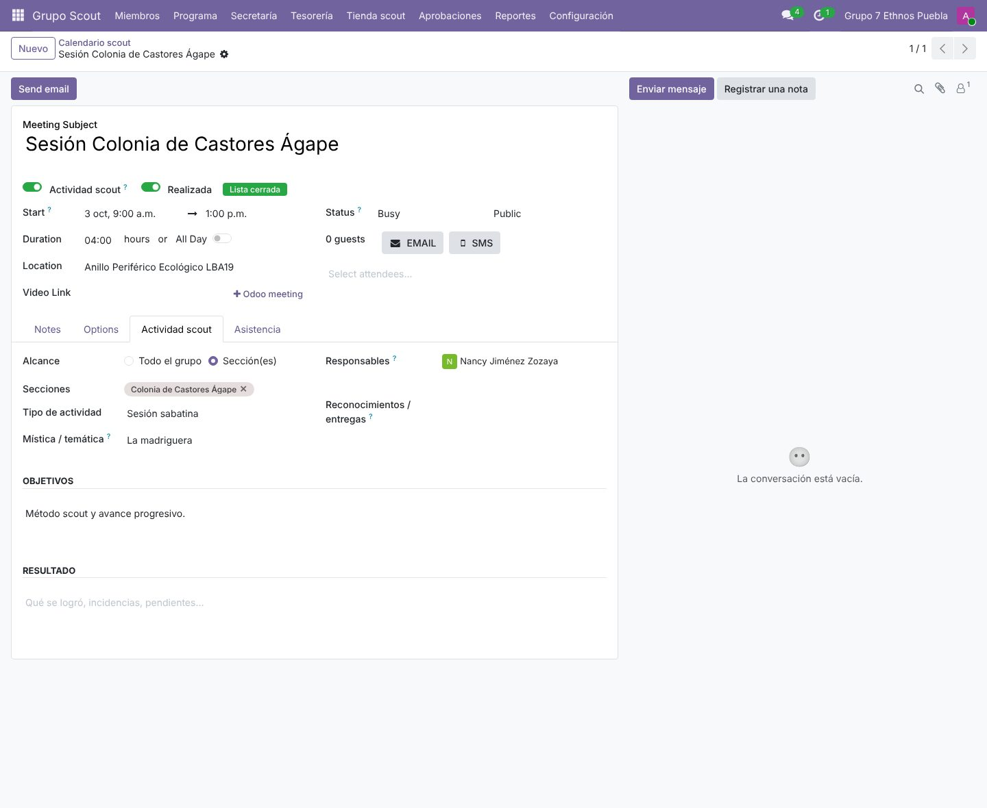
Pestaña Actividad scout
Permisos: Un jefe de sección solo modifica actividades de sus secciones. Los eventos de todo el grupo (consejos, aniversario, Insignia de Madera) los crea la jefatura o la mesa directiva.

7.3 Imprimir el programa y el calendario del grupo
- Reportes → Programa trimestral (PDF): fecha, horario, mística, actividad, lugar, responsable, objetivo y reconocimientos.
- Reportes → Calendario del grupo (PDF): viernes, sábado y domingo de cada mes con los eventos y espacio para propuestas por sección.

8. Pase de lista
- Abre la actividad del día y entra a la pestaña Asistencia.
- La lista ya trae a los miembros de la sección, su jefe y subjefes. Si faltara alguien, presiona "Cargar miembros".
- Marca a cada uno: SI, NO, CA (campamento), M (museo o salida), B (baja), N/A o "/" (no se tomó lista). "Todos asistieron" marca SI a todos.
- Presiona "Cerrar lista": la actividad queda como realizada y cuenta para los porcentajes.
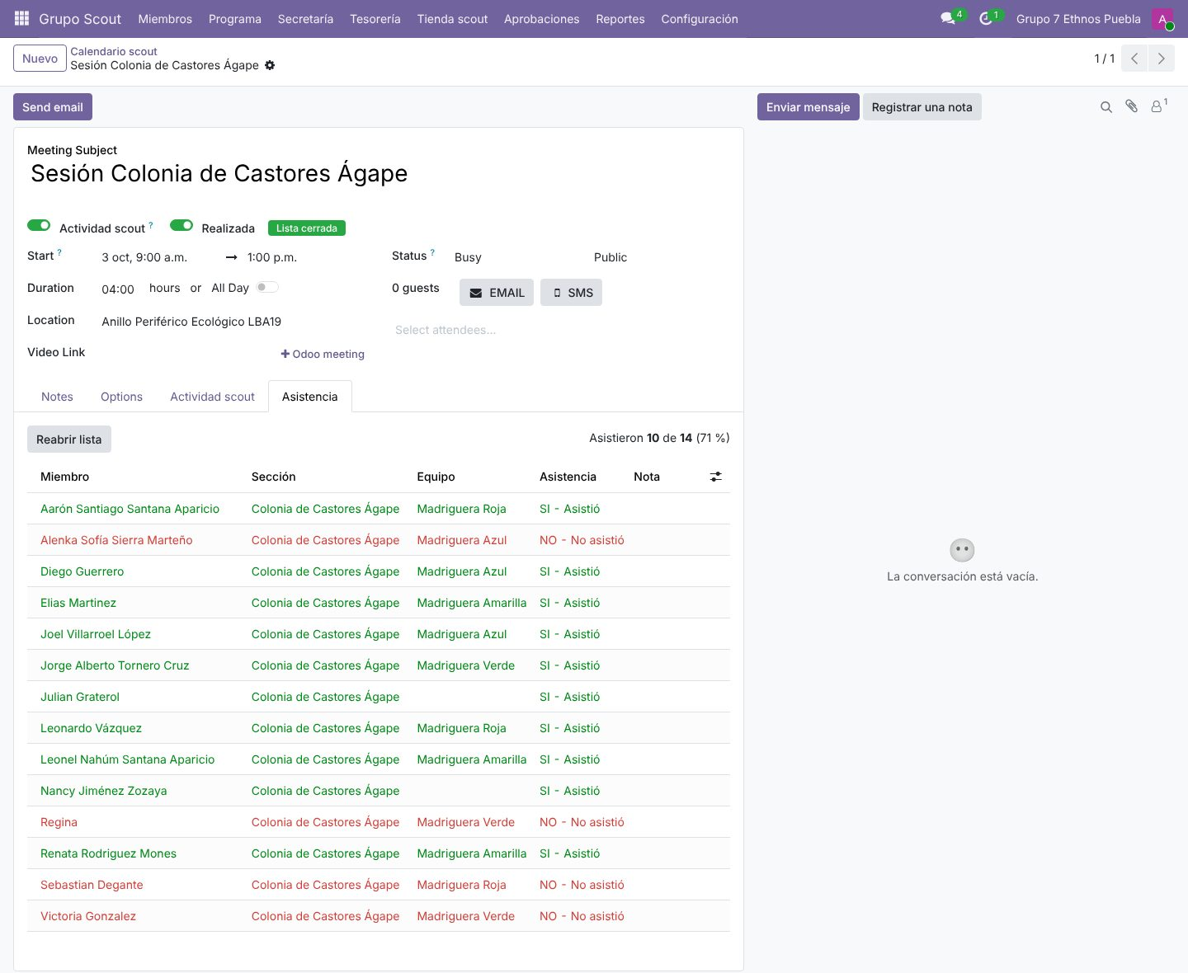
Lista de asistencia dentro de la actividad
El porcentaje de asistencia considera SI, NO, CA y M; no cuentan N/A, B ni "/". Para corregir una lista cerrada usa "Reabrir lista".
Reporte: Reportes → Lista de asistencia (PDF) imprime la matriz del periodo por sección con colores de equipo, asistencias y porcentaje, igual que el formato del grupo.

9. Informe trimestral para el Consejo
- Entra a Programa → Informes trimestrales y presiona Nuevo.
- Elige la sección y el periodo, y presiona "Actualizar datos".
- Se calculan solos: registrados, con registro pagado, constantes, intermitentes, probablemente no regresen, con Promesa, ruta de enlace, equipos con guía y subguía, seguimiento por dirigentes, avances de cada miembro, actividades del calendario y rescate.
- En "Contenido del informe" agrega objetivos, necesidades y gestión, objetivos clave y próximos pasos. Puedes editar los textos automáticos.
- Presiona "Imprimir informe" y, al presentarlo, "Marcar como presentado".
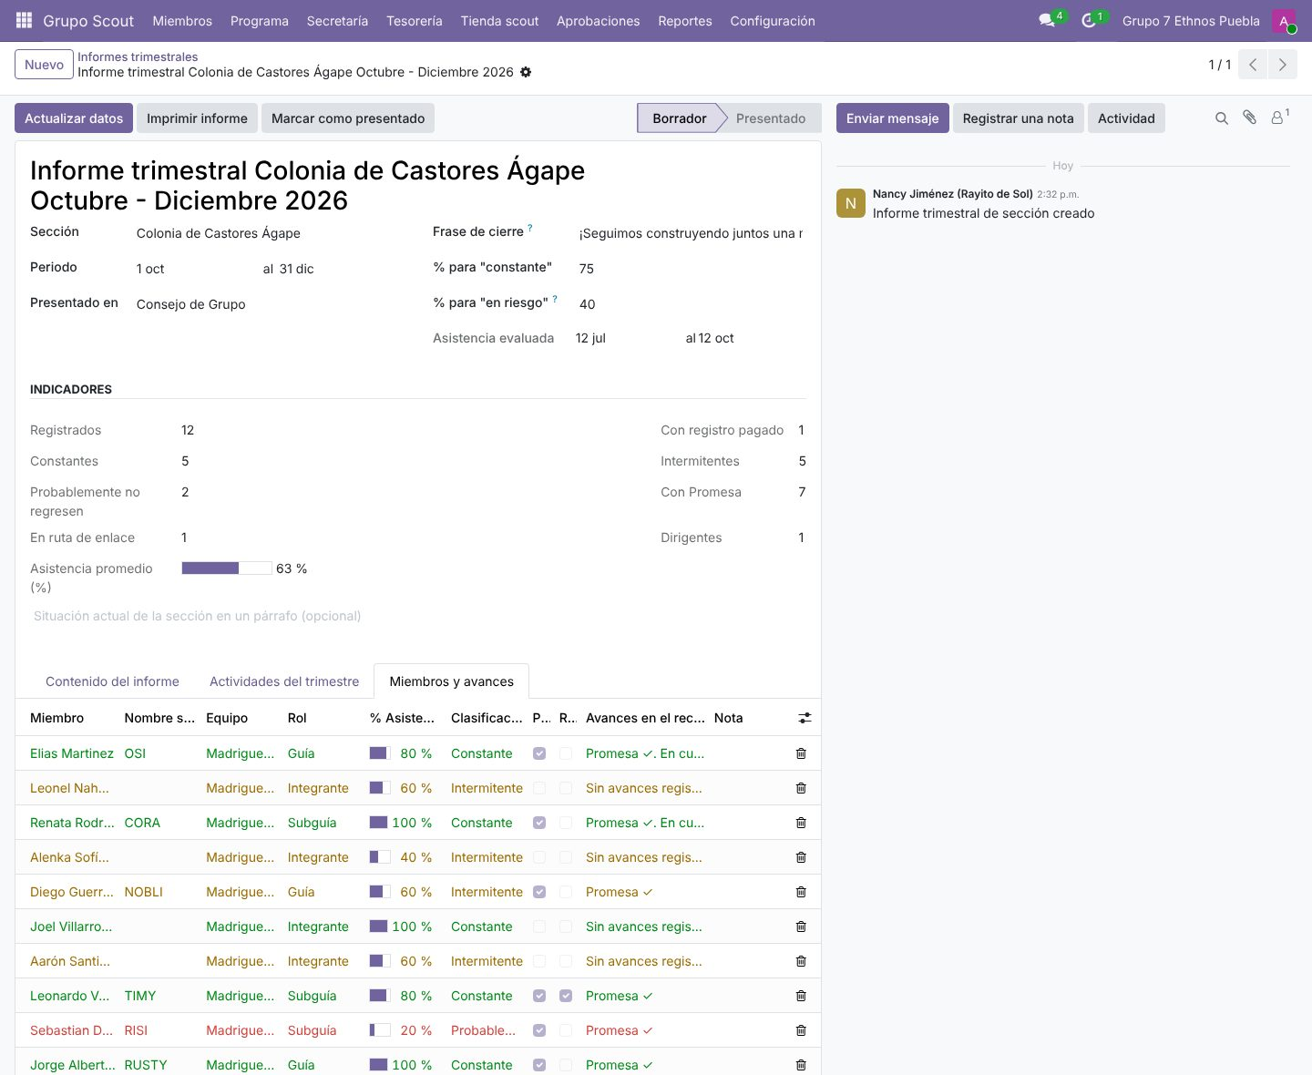
Informe trimestral de la sección
Ajuste: Los porcentajes para considerar a alguien constante (75 %) o en riesgo (40 %) se cambian en el mismo informe.

10. Tesorería
La tesorería trabaja sobre Facturación. Cada movimiento genera su asiento contable y el saldo de cada caja o banco se actualiza al momento.

10.1 Ingresos, egresos y traspasos
- Ingresos: se registran directo (ventas, donativos, cuotas en efectivo).
- Egresos: captura caja o banco, importe, tipo de concepto y en "Concepto" describe con detalle de qué se trató; adjunta el comprobante y presiona "Enviar a aprobación". Al autorizar el jefe de grupo queda su nombre en "Autorizado por".
- Traspasos: de caja a banco o viceversa; también esperan aprobación.
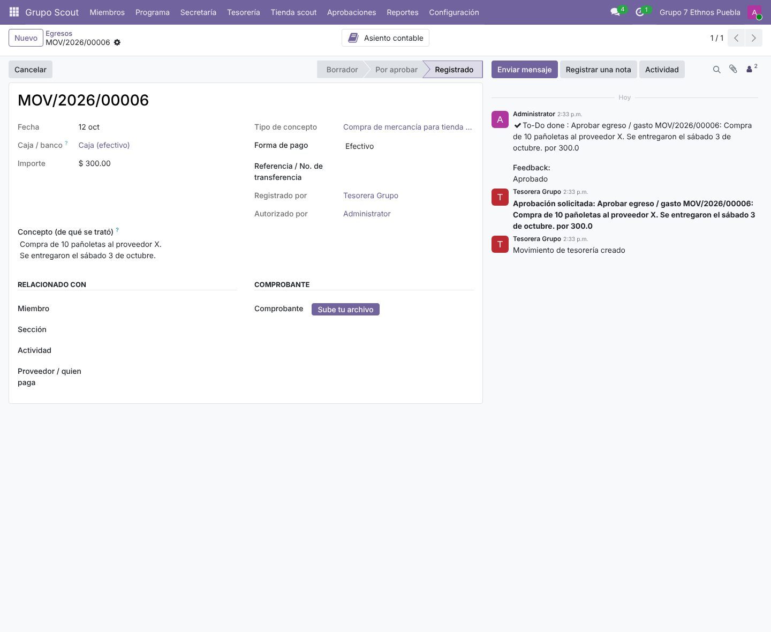
Egreso autorizado

10.2 Cargos a miembros (por cobrar)
El registro se carga solo al validar la ficha. Para cuotas, campamentos u otros conceptos crea un cargo en Tesorería → Cargos a miembros, indica el miembro y el tutor que paga. Para registrar el cobro usa el botón "Registrar pago" del cargo.

10.3 Facturas de proveedor (por pagar)
Captura la factura del proveedor y presiona "Solicitar aprobación". Cuando el jefe la aprueba se confirma y tesorería puede pagarla (total o parcial) sin una segunda aprobación.

10.4 Balance para el Consejo
Reportes → Balance de tesorería para el Consejo (PDF): saldos iniciales y finales de cada caja y banco, ingresos por rubro (tienda, alimentos, registro, cuotas, actividades, donativos y cobranza), gastos, disponible del periodo, adeudos por cobrar y por pagar y gastos pendientes de aprobación.

11. Tienda scout

11.1 Productos y existencias
- Entra a Tienda scout → Productos y existencias y presiona Nuevo.
- Captura nombre, tipo de venta (tienda, alimentos, campamento/evento o colaboración), costo, precio y existencia mínima.
- Registra la mercancía con el botón "+" (entrada de mercancía) o en Entradas de mercancía. Si la pagaste, registra también el egreso "Compra de mercancía para tienda scout".
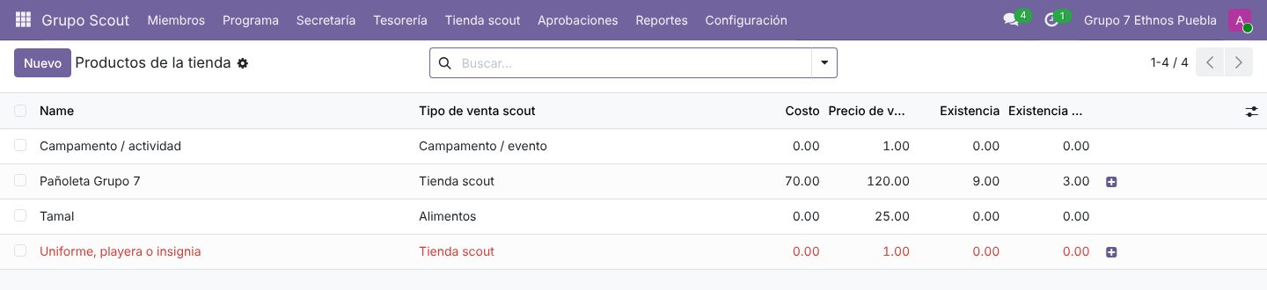
Productos con su existencia
Para alimentos preparados o cuotas de campamento desactiva "Controlar existencias".

11.2 Registrar una venta
- Tienda scout → Ventas → Nuevo. Elige el tipo de venta, el miembro y quién compra.
- Si pagó en el momento elige "Pagó en el momento" y la forma de pago; si queda a deber elige "Queda a deber (cargo)".
- Agrega los productos y cantidades y presiona "Confirmar venta".
- Se descuenta la existencia, entra el dinero a caja o banco (o se crea el cargo al miembro) y se guarda el recibo PDF en la venta.
- Envía el recibo con "Enviar recibo por correo" o "Enviar por WhatsApp" (abre WhatsApp con el mensaje y la liga al PDF).
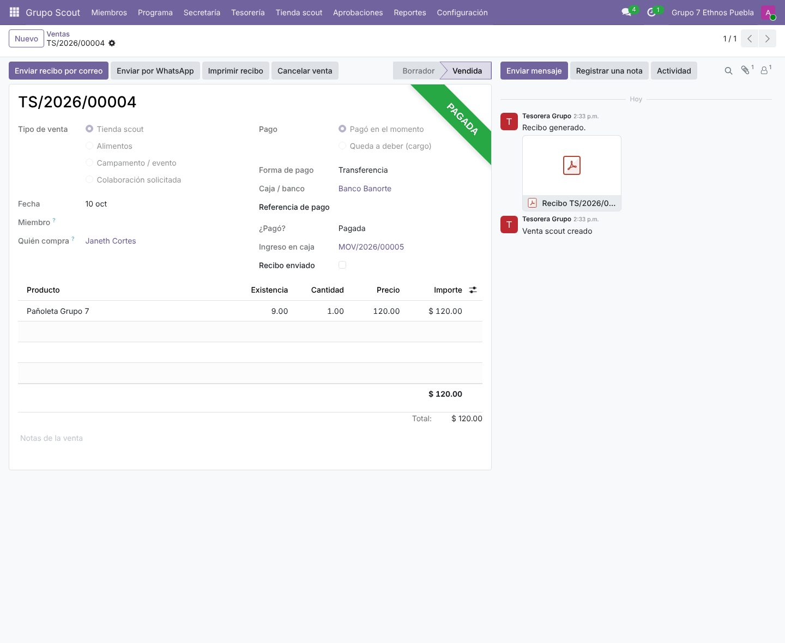
Venta con su recibo
Cancelar: "Cancelar venta" regresa las piezas al inventario y cancela el ingreso o el cargo.

11.3 Parte de ventas
Tienda scout → Parte de ventas muestra por día cada producto vendido, cantidad, importe, quién compró y si pagó. En Reportes → Parte de ventas (PDF) se imprime con el resumen por producto y la existencia restante.
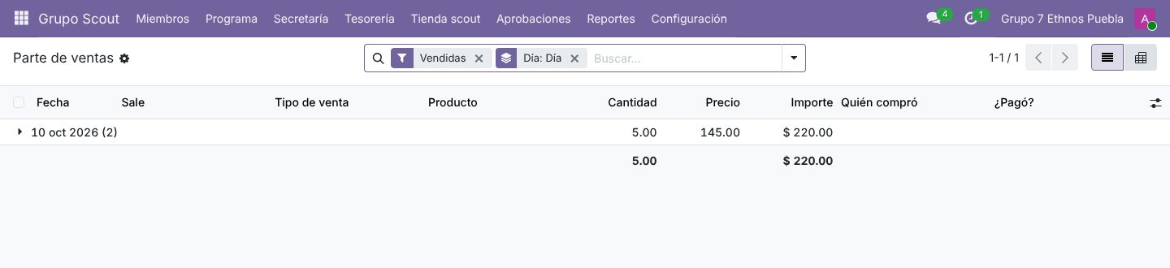
Parte de ventas por día

12. Actas de consejo y juntas
- Secretaría → Actas → Nuevo. Elige el tipo (consejo, extraordinario, junta de sección, con padres, comité) y, si quieres, el evento del calendario.
- Captura asistentes, orden del día, desarrollo de la sesión y acuerdos con responsable y fecha.
- Presiona "Enviar a aprobación". El jefe de grupo la aprueba o la regresa para correcciones.
- Aprobada, el acta queda bloqueada, se avisa a los asistentes y se imprime en el formato oficial.
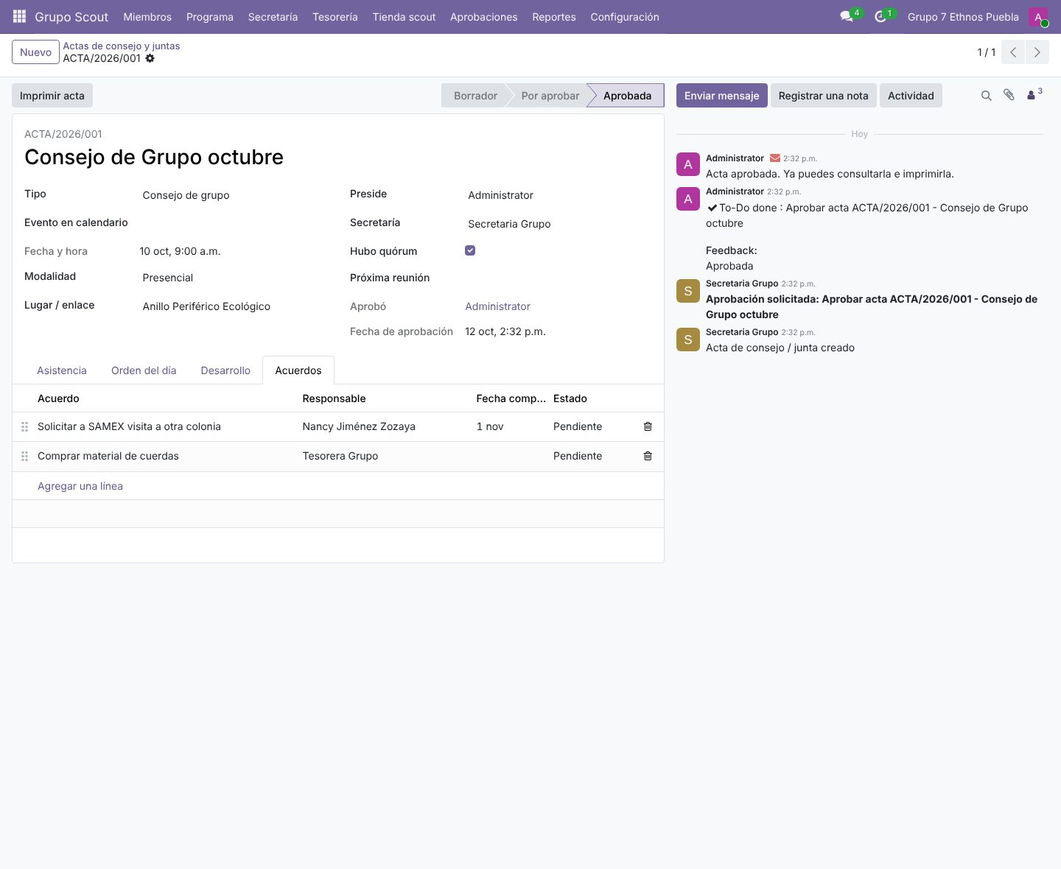
Acta con sus acuerdos
En Secretaría → Seguimiento de acuerdos se marcan los acuerdos como cumplidos.

13. Portal y chat para padres
Para dar acceso a un padre abre su contacto y usa Acción → Conceder acceso al portal. Debe ser el contacto que aparece como tutor del miembro.
En su portal (Mis scouts) cada familia ve solo a sus hijos: asistencia del ciclo, adelantos, adeudos, últimas sesiones y próximas actividades. Puede llenar y firmar la ficha de registro del ciclo y escribir a los dirigentes de la sección.
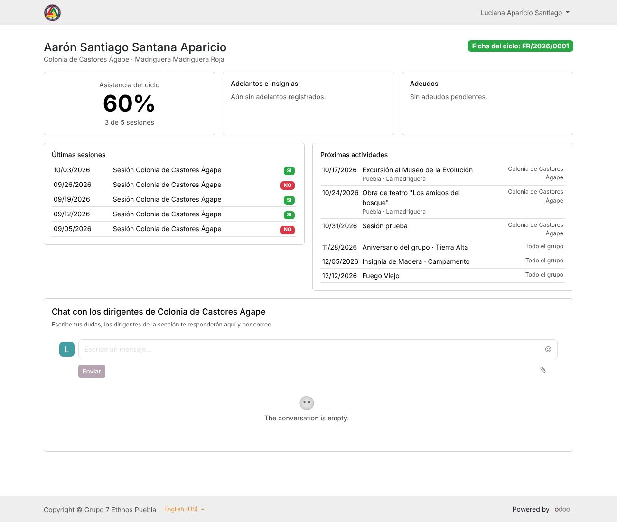
Lo que ve la familia en su portal
Si el grupo activó el pago en línea, cada adeudo tiene el botón Pagar: la familia paga con tarjeta, OXXO o Mercado Pago y el cargo queda pagado solo.
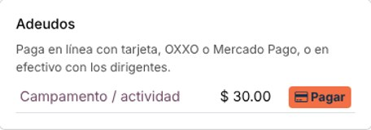
Adeudos con botón Pagar en el portal de la familia
Los mensajes del padre llegan a los dirigentes de la sección en Conversaciones. Se responden desde Miembros → Chat con familias o con el botón "Chat familia" del miembro; la respuesta llega al padre por correo y en su portal.

14. Portal de dirigentes (celular)
Los jefes de sección ya no necesitan entrar al Odoo completo. Desde el celular abren su Portal de dirigentes, que solo muestra lo que les toca llenar de su sección. Secretaría, tesorería y jefatura siguen trabajando en Odoo con acceso a todo.

Dar acceso a un dirigente
- Abre su contacto (Miembros → Dirigentes). Debe ser Tipo: Dirigente, con correo y con sus "Secciones a cargo".
- Presiona "Acceso al portal de dirigentes (celular)". Se crea su usuario de portal (no cuenta como usuario de Odoo) y se abre una ventana con la liga para crear su contraseña: envíala por WhatsApp, que escanee el QR o asígnale una contraseña ahí mismo.
- Si ya era usuario interno de Odoo como jefe de sección, el mismo botón lo pasa a usuario de portal.
- Entra con su correo y contraseña en la dirección de Odoo del grupo y llega directo a su Portal de dirigentes.
Importante: Lo que el dirigente ve depende de sus "Secciones a cargo". Si cambias sus secciones en su contacto, su acceso se actualiza solo.

Qué hace el dirigente en su portal
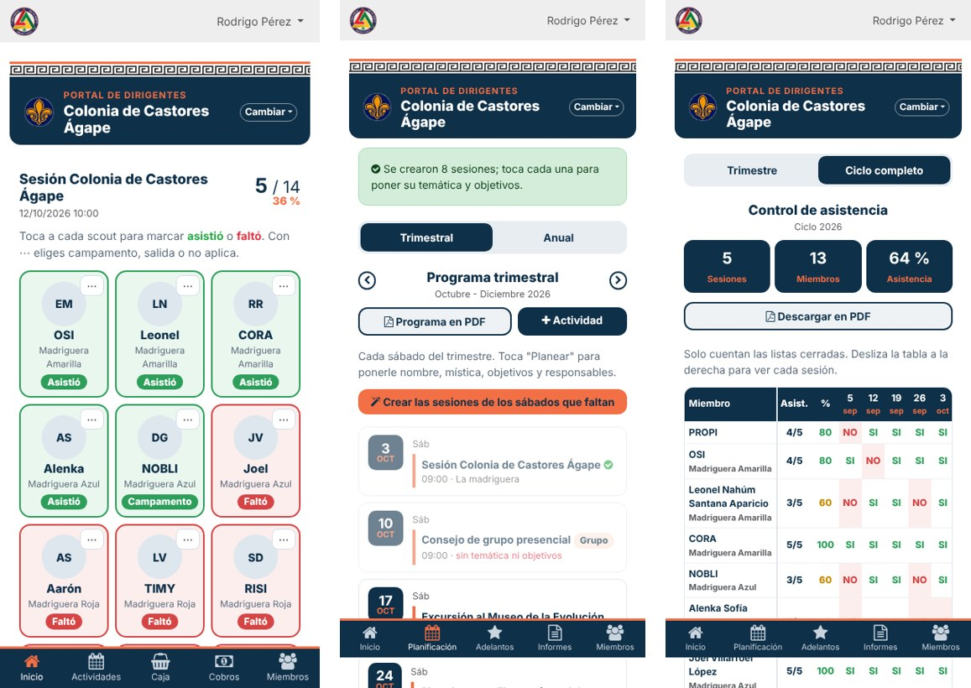
Pase de lista, planificación trimestral y control de asistencia
Pantalla | Qué hace el dirigente
Inicio | Ve la actividad de hoy. Si no hay, toca "Empezar la sesión de hoy" y se crea con la lista ya cargada.
Pase de lista | Toca a cada scout: verde asistió, rojo faltó. Con ⋯ elige campamento, salida o no aplica. Al final "Terminar y cerrar lista" (y anota cómo salió).
Control de asistencia | La tabla del Excel: cada miembro con sus sesiones (SI / NO), cantidad y porcentaje, por trimestre o ciclo completo. Se descarga en PDF.
Planificación trimestral | Cada sábado del trimestre con su botón "Planear": abre en una sola pantalla los datos de la sesión (nombre, horario, tipo, mística, objetivos, lugar, responsables) y el programa con dictado por voz. "Vie–Dom" anexa un campamento y "Otra fecha" cualquier otro día. Avisa en rojo las sesiones sin temática. PDF del programa trimestral.
Planificación anual | Los eventos grandes del ciclo mes por mes (campamentos, salidas, promesas, aniversario). PDF del programa anual.
Adelantos | Elige el grupo (adelantos o una categoría de especialidades) y la insignia, toca a los que lo lograron (o lo empiezan) y registra a todos de una vez.
Informes | Trimestral y anual: indicadores automáticos, "Actualizar" y cada bloque por escrito (un punto por renglón). Descarga el PDF para el Consejo.
Mensajes | Lee y responde a las familias de su sección.
Miembros | Ficha de cada miembro: estado de su ficha de registro, familia (llamar o WhatsApp), emergencia, ficha médica, adelantos y asistencias.

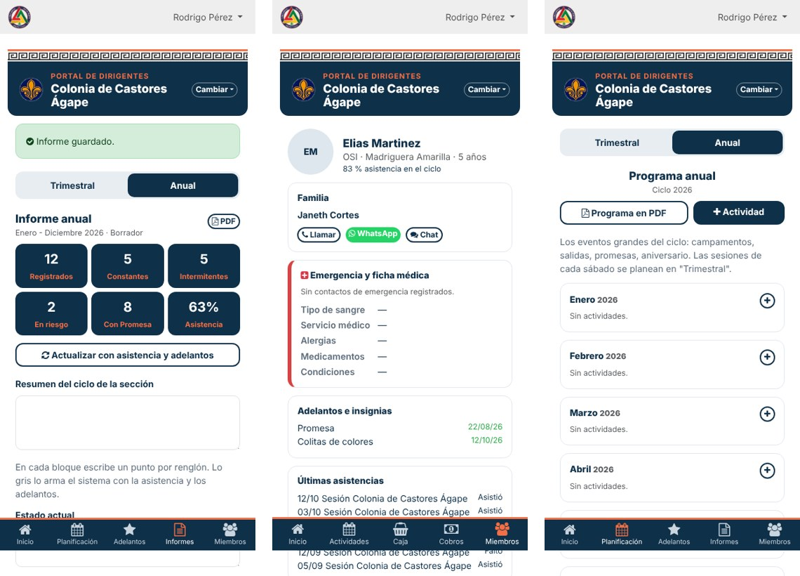
Informe anual, ficha del miembro y planificación anual

Patrullas, logros, credencial y calendario del grupo
Pantalla | Qué hace el dirigente
Patrullas / seisenas / madrigueras | Los miembros agrupados por equipo. Toca la ficha de un scout y elige a qué equipo moverlo o nómbralo guía, subguía o integrante (el guía anterior pasa a integrante). En computadora también se arrastra la ficha. Ahí mismo se crea un equipo nuevo con su color.
Miembros (ordenar) | Pestañas para ordenar por equipo, nombre, edad o avisos.
Cuadro de logros | A la izquierda el nombre, a la derecha un termómetro con su avance (Promesa → adelantos → insignia terminal → ruta de enlace) y una casilla por adelanto: un toque ½ en curso, otro ✓ logrado, otro lo quita. Con el desplegable se cambia a una categoría de especialidades o a las correas.
Adelantos e insignias | Primero eliges "Adelantos" o una categoría de especialidades (Deportes, Ecología, Correas…) y luego la insignia: así la lista no es tan larga. Se ven los requisitos.
Avisos por edad | Cada miembro se compara con la edad de su sección: "iniciar ruta de enlace" cuando cumple la edad de paso en los próximos meses y "ya le toca pasar" cuando ya la cumplió.
Credencial electrónica | Desde la ficha del miembro: foto, nombre, sección, equipo, folio, ciclo y un QR que confirma si su registro está vigente. Se descarga en PDF (frente y reverso con datos de emergencia) o se envía a la familia por WhatsApp.
Calendario del grupo | Todas las secciones en un mes: rojo = todo el grupo, amarillo = salida de sección, verde = ordinaria; la orilla de cada actividad lleva el color de su sección.

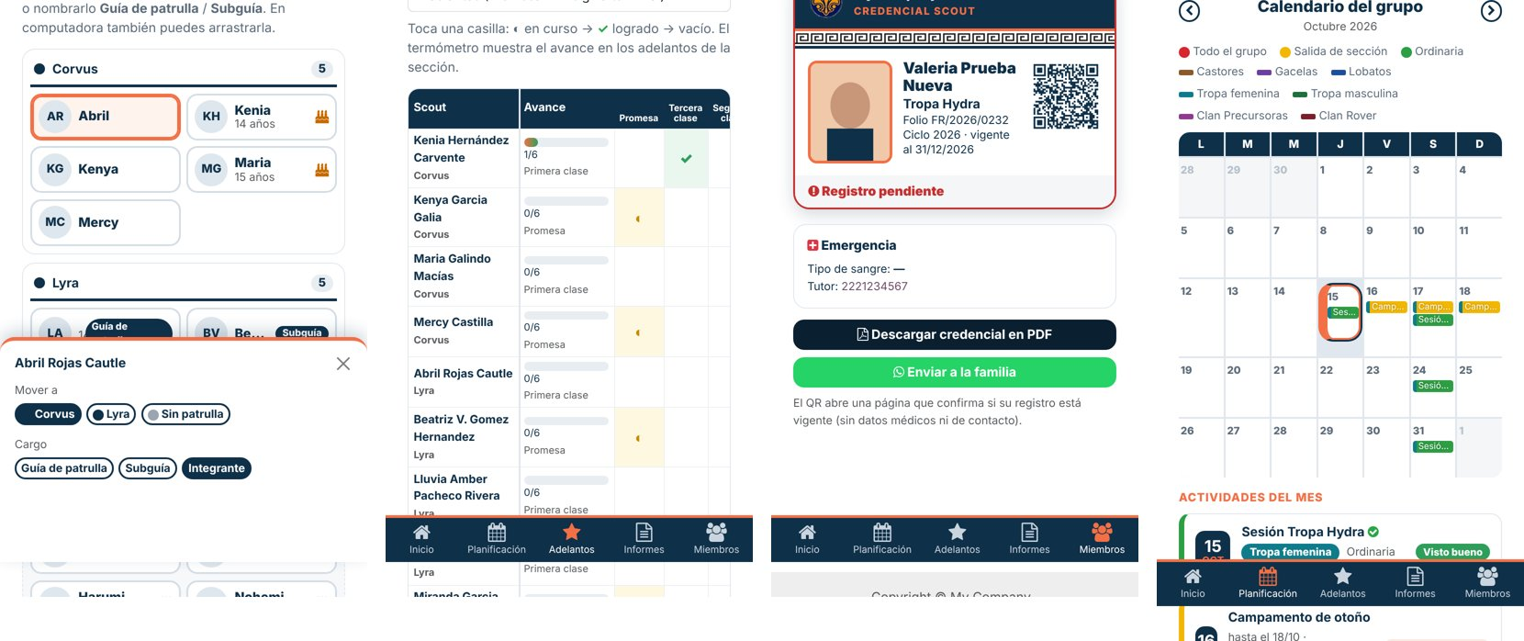
Patrullas y cargos, cuadro de logros, credencial y calendario del grupo

Nuevo ingreso: foto, ficha con firma y liga de pago
- Inicio → "Nuevo ingreso". Toma la foto con la cámara del celular, escribe nombre, fecha de nacimiento y los datos del tutor. Queda "en prueba" y aparece en el pase de lista.
- "Guardar y llenar ficha, firma y pago". El tutor marca las autorizaciones y firma con el dedo en la pantalla.
- Liga de pago. Se genera el cargo de registro con su QR y el botón "Enviar liga por WhatsApp". El tutor paga con tarjeta, OXXO o Mercado Pago; si paga en efectivo se entrega a tesorería.
- Secretaría revisa la ficha y el jefe de grupo la valida, como siempre.
2 asistencias: Un nuevo ingreso puede seguir asistiendo, pero en el pase de lista se ve su cuenta ("1.ª asist. · nuevo", "2.ª asist. · debe registrarse"). Al cerrar la lista donde llega a 2 asistencias sin registro pagado, el sistema avisa una sola vez a los jefes de su sección y a tesorería (mensaje y tarea "Cobrar registro de nuevo ingreso").
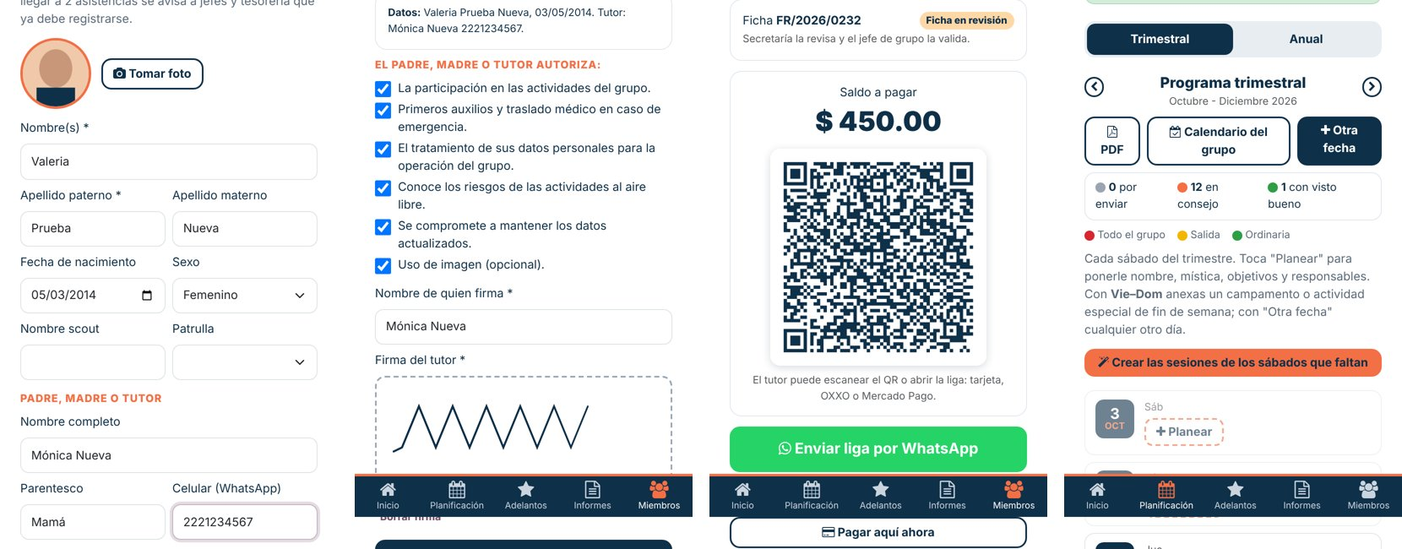
Nuevo ingreso, firma del tutor, liga de pago y programa enviado al consejo

Rutas de enlace y permanencia
Cada beneficiario tiene un contador permanente del tiempo que le queda en su sección (años, meses y días), calculado con su fecha de nacimiento y las edades oficiales del grupo. Se ve en la lista de miembros, en su ficha, en el portal y en Odoo.
Sección | Inicio de ruta | Pase oficial | Destino
Castores | 5 años 6 meses | 6 años | Lobatos (niños) o Gacelas (niñas)
Lobatos / Gacelas | 10 años 6 meses | 11 años | Tropa masculina / femenina
Tropas | 16 años 6 meses | 17 años | Clan Rover / Clan Precursoras
Clan | — | Partida a los 24 años 6 meses | —

- Amarilla. Al llegar a la edad de inicio aparece "DEBE INICIAR RUTA DE ENLACE"; cuando el jefe registra el inicio (Portal → Rutas de enlace, o al marcar la Ruta de enlace "en curso" en adelantos) cambia a "EN RUTA DE ENLACE".
- Roja. "INICIO DE RUTA VENCIDO" si no se registra el inicio (hay 30 días configurables por sección para capturarlo) y "CAMBIO DE SECCIÓN VENCIDO" al pasar la fecha de pase sin confirmar el cambio. En el Clan: "EDAD MÁXIMA DE PERMANENCIA EN CLAN". La roja no se quita sola: solo con el movimiento registrado o una excepción autorizada.
- Excepción. Solo la jefatura de grupo, con motivo, por separado para el inicio y para el pase, y nunca más de 3 meses sobre la fecha oficial. Un inicio tardío no amplía el pase.
- Cambio de sección. Nunca ocurre solo por cumplir años: la jefatura de grupo lo confirma ("Confirmar cambio de sección" o "Registrar partida"). El registro queda en el historial y empieza a contar la nueva sección.
Avisos: Un proceso diario revisa a todos. Los jefes de la sección actual y de la receptora reciben aviso al corresponder la ruta, al iniciarla, al acercarse el pase, al autorizarse una excepción, al encenderse una alerta roja y al registrarse el cambio. La jefatura recibe además las rojas. Panel completo: Grupo Scout → Miembros → Control de rutas de enlace y permanencia.

Programa de la sesión por voz
Cada sesión tiene su programa con el formato del grupo: hora, etapa, tipo, tiempo, actividad, objetivo, material, responsable, observaciones y las 8 casillas (Programa: estructura, marco simbólico, adelanto progresivo; Método: compromiso o Promesa, pequeños grupos naturales, aprender haciendo, aire libre y adulto estimulante y no interferente).
- Planear el sábado. Planificación (trimestral o anual) → toca "Planear" en el sábado (si ya tiene sesión, toca la sesión). Se abre la pantalla "Programa de la sesión".
- Datos de la sesión. Arriba, el recuadro "Datos de la sesión" (abierto si aún no tiene mística ni objetivos): nombre, fecha, horario, tipo, clasificación ordinaria o salida, mística, objetivos, lugar y responsables. Toca "Guardar datos de la sesión"; te quedas en la misma pantalla.
- "Planificar con inteligencia artificial". Toca el micrófono y dicta de corrido: "A las cuatro honores a la bandera. A las cuatro y cuarto juego por patrullas durante veinte minutos. Después… Finalmente…". Al terminar se interpreta solo (también puedes escribir y tocar "Interpretar").
- Revisa. Cada actividad sale con su horario, nombre, descripción y las casillas que el dictado respalda (al tocar una casilla se marca o se quita). Lo que no se dijo queda "por confirmar" y los horarios empalmados se avisan.
- Corrige por voz o a mano. "Cambia la de las cuatro y media por una práctica de primeros auxilios y agrega que será mediante equipos", "elimina la de los avisos", "mueve la de las cinco a las cinco y cuarto", "agrega a las cinco y media…".
- Guarda. Nada se guarda hasta tocar "Revisé el programa: guardar". Si ya tenía visto bueno, pide confirmar. Se descarga en PDF o en el Excel del grupo.
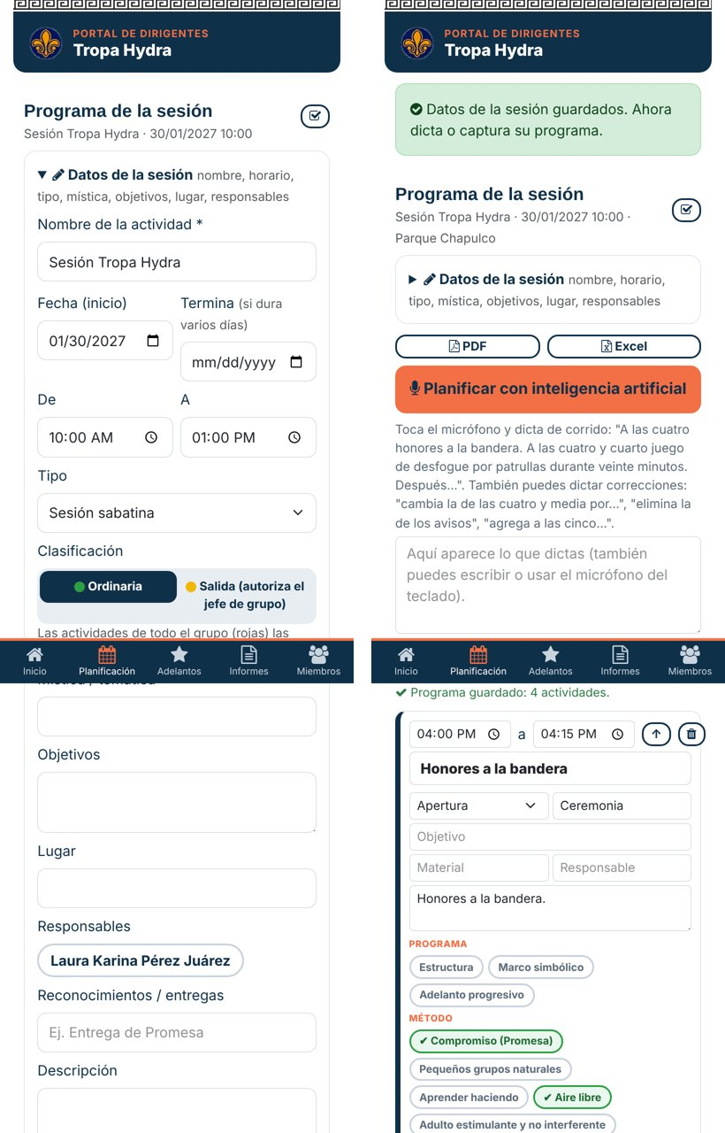
"Planear" el sábado: datos de la sesión y, abajo, el dictado del programa
Sin IA externa: El intérprete funciona con reglas (gratis, sin claves): entiende horas como "a las cuatro y cuarto", "4:30", "de 4 a 4:15", duraciones y "después / al terminar / finalmente". No reescribe ni inventa: la descripción es lo que se dictó, ordenado. Si una casilla no tiene palabras que la respalden, queda sin marcar. El formato tradicional (agregar actividad a mano) sigue disponible.
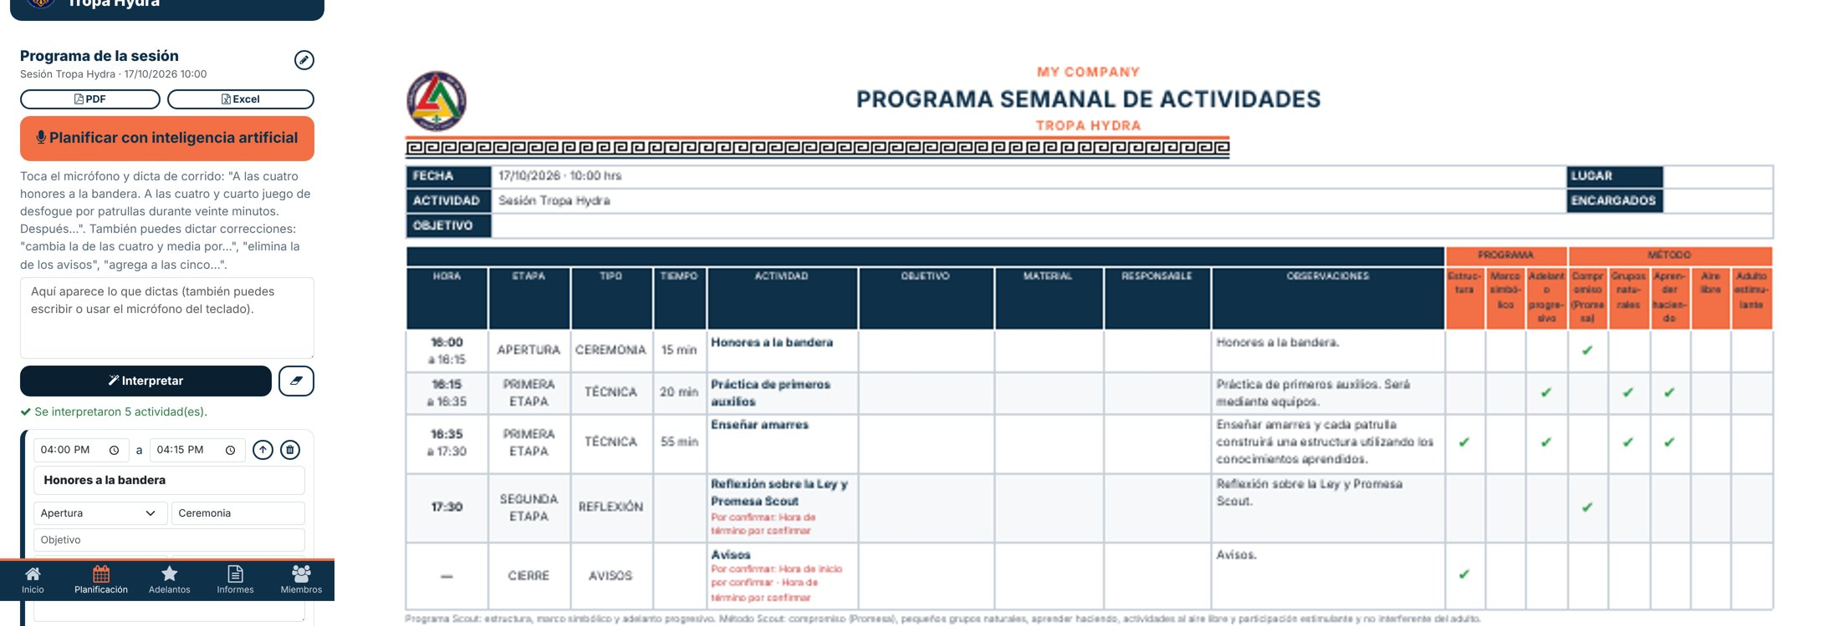
Dictado interpretado en el celular y programa en PDF
Horario de las sesiones nuevas: Al tocar "Planear" la sesión toma el horario de la última sesión de la sección. Si cambia (por ejemplo de 4 a 6 de la tarde), corrígelo una vez en "Datos de la sesión" y las siguientes lo tomarán.

Programa: consejo y visto bueno del jefe de grupo
- El jefe de sección planea. En Planificación usa cada sábado, "Vie–Dom" para anexar un campamento o actividad especial de fin de semana y "Otra fecha" para cualquier otro día. Marca si es ordinaria (verde) o salida (amarilla).
- "Enviar el programa al consejo". Las actividades quedan "Enviada al consejo" y la jefatura recibe una tarea.
- El consejo revisa. En Odoo: Grupo Scout → Programa → Programa por aprobar (y el Calendario general por colores). Secretaría puede marcar "Revisada en consejo" o "Pedir cambios" con un comentario.
- Visto bueno. Las ordinarias (verdes) las aprueba el consejo; las salidas (amarillas) solo el jefe de grupo. Las de todo el grupo (rojas) solo las crea el jefe de grupo y quedan aprobadas.
- Si después se cambia la fecha, el tipo o el lugar, la actividad regresa a revisión.
- El día de la actividad, al pasar lista se ve su mística, objetivos, responsables y si tiene visto bueno.
Dinero: Las ventas de la tienda y los cobros no están en el portal: los hacen tesorería, secretaría o la jefatura de grupo en Odoo.

15. Cobro en línea con Mercado Pago
Además del efectivo, las familias pueden pagar en línea con tarjeta de crédito o débito, OXXO o su cuenta de Mercado Pago. Al pagar, Odoo registra el pago y el cargo queda pagado sin capturar nada.

Dónde aparece el botón de pago
- Portal de padres: cada adeudo tiene el botón Pagar.
- Liga por WhatsApp o correo: en el cargo, en el miembro o en la venta, botón "Cobrar en línea (QR)": muestra el QR, la liga y los botones WhatsApp y Correo.
- Tienda scout: al vender con "Paga en línea (QR / liga)", el comprador escanea el QR en ese momento; el recibo también trae el QR.

Activarlo (una sola vez, administrador)
- Abre una cuenta de Mercado Pago a nombre del grupo (o usa la que ya tengan) ligada a su cuenta bancaria.
- En Odoo: Grupo Scout → Configuración → Pago en línea (Mercado Pago).
- País de la cuenta: México. Presiona "Connect" para ligar la cuenta, o pega el Access Token de producción (Mercado Pago → Tu negocio → Configuración → Credenciales).
- Estado: "Modo de prueba" para probar con tarjetas de prueba; cuando funcione, "Habilitado".
- Diario: "Mercado Pago" (ya viene creado). Lo cobrado en línea se ve como una caja más en Caja y bancos y en el balance para el Consejo.
Requisito: Para que las familias paguen desde su celular, Odoo debe estar publicado en internet con un dominio (https). En la instancia de prueba en tu computadora las ligas solo abren en esa misma red.
Comisiones: Mercado Pago cobra una comisión por cada pago. El cargo queda pagado por el total; la comisión se registra como egreso cuando llegue el depósito.

16. Configuración inicial
Qué | Dónde
Logo y flor de lis | Configuración → Datos del grupo (pestaña Grupo Scout).
Ciclo scout y cuota | Configuración → Ciclos scout. Marca el ciclo actual.
Secciones | Configuración → Secciones: edades, edad de paso, aviso de "próximo a pasar", nombres de equipos y roles, color del informe y dirigentes con acceso.
Roles y cargos | Configuración → Roles y cargos (solo jefe de grupo).
Adelantos e insignias | Configuración → Adelantos e insignias.
Conceptos | Configuración → Conceptos de ingreso y egreso (y su cuenta contable).
Caja y banco | Facturación → diarios de Efectivo y Banco; después Configuración → Preparar cajas y bancos. Los saldos iniciales se capturan con un asiento de apertura.
Aprobación de gastos | Datos del grupo → "Gastos y pagos requieren aprobación del jefe de grupo".

17. Preguntas frecuentes

¿Por qué no puedo cambiar la sección de un miembro?
Los cambios de sección y las bajas requieren aprobación del jefe de grupo. Usa "Solicitar cambio de sección".

¿Por qué un jefe de sección no ve a un miembro?
Solo ve los miembros de las secciones donde aparece como dirigente con acceso. Revisa Configuración → Secciones.

No me deja vender un producto
No hay existencia suficiente. Registra una entrada de mercancía o desactiva "Controlar existencias" si no aplica.

La asistencia de un miembro sale en 0 %
Solo cuentan las listas cerradas. Revisa que la actividad tenga la lista cerrada y que el miembro esté en ella.

Un dirigente entra y no ve su sección
Revisa en su contacto que sea Tipo: Dirigente y tenga sus "Secciones a cargo"; después presiona otra vez "Dar acceso al portal de dirigentes".

No aparece el botón Pagar
El pago en línea no está activo: Configuración → Pago en línea (Mercado Pago) debe estar en Habilitado o Modo de prueba.

El padre no ve a su hijo en el portal
El usuario del portal debe ser el mismo contacto que el tutor (o segundo padre) del miembro.

Soporte
Para dudas, capacitación o ajustes al módulo escribe a delgadofjhulianadv@gmail.com.
Gestión de Grupo Scout · Jhuliana Delgado · Odoo 19 · Licencia LGPL-3

